Přírodní barvení vajíček

Cílem pracovního listu je, aby si žáci uvědomili, které potraviny nám pomohou obarvit velikonoční vajíčka.

_______________________________________________________
- Podle obrázku napiš, co potřebujeme k barvení velikonočních vajíček přírodními barvivy.

………………………………………………………………………………………………..

…………………………………………………………………………………………………

…………………………………………………………………………………………………

…………………………………………………………………………………………………

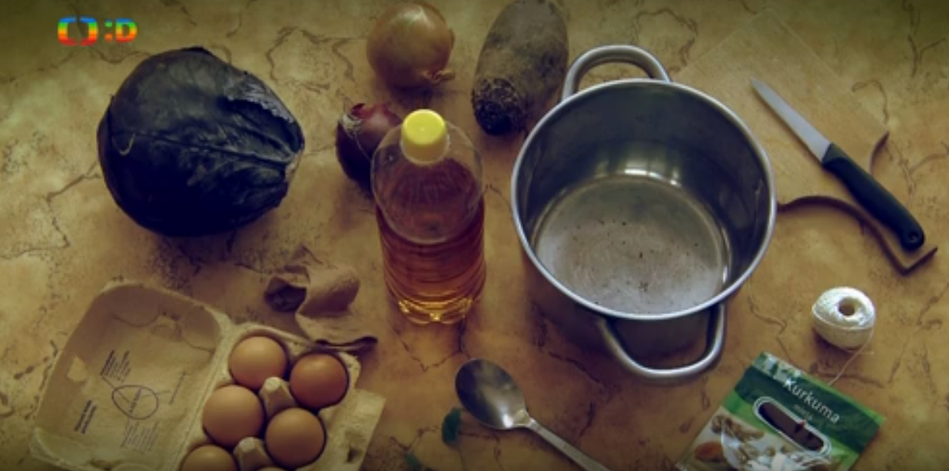

- Podle obrázku spoj barvu s potravinou, která danou barvou obarví vajíčka.

cibulová slupka červená
kurkuma světle zelená
červené zelí světle modrá
borůvky tmavě modrá
červená řepa žlutá
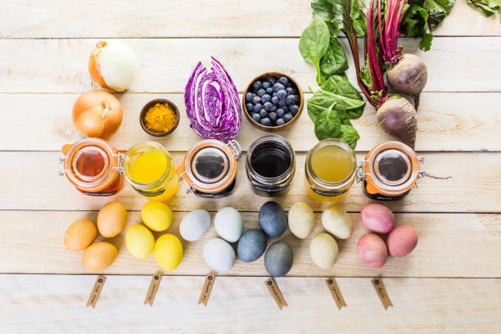zelené listy oranžová

Co jsem se touto aktivitou naučil(a):
………………………………………………………………………………………………………………………………………………………………………………………………………………………………………………………………………………………………………………………………………………………………………
Autor: Andrea Tláskalová
Toto dílo je licencováno pod licencí Creative Commons [CC BY-NC 4.0]. Licenční podmínky navštivte na adrese [https://creativecommons.org/choose/?lang=cs].

